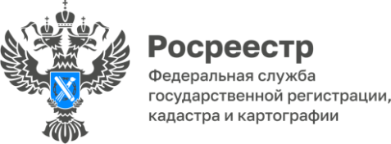

**ПРЕСС-РЕЛИЗ**

10.01.2025

**В Единый государственный реестр недвижимости внесены сведения   
о границах лесопаркового зеленого пояса города Барнаула**

В декабре 2024 года в Единый государственный реестр недвижимости (ЕГРН) внесены сведения о границах лесопаркового зеленого пояса, созданного   
на территории города Барнаула.

Данное событие является важным шагом для защиты окружающей среды и обеспечения устойчивого развития городской инфраструктуры. Внесение сведений о границах лесопаркового зеленого пояса в ЕГРН позволяет:

- **обеспечить правовой статус территории**, предотвращая застройку   
и злоупотребления, связанные с использованием земель;

- **упорядочить использование земель**, способствуя улучшению планирования городских территорий;

- **увеличить защиту экосистем**, способствуя охране и восстановлению городских лесов, а также обеспечивая контроль за соблюдением законодательства;

- **повысить уровень экологической ответственности**, повышая осведомлённость населения о важности охраны природы и улучшая взаимодействие между государственными органами и обществом.

*«Лесопарковые зоны играют важную роль в экосистемах городов   
и районов, а их правовой статус и защита должны быть четко зафиксированы. Территория лесопаркового зеленого пояса относится к зонам с ограниченным режимом природопользования и иной хозяйственной деятельности. В границах лесопаркового зеленого пояса не допускается использование земельных участков, противоречащих ограниченному режиму природопользования и иной хозяйственной деятельности*», - отметила заместитель руководителя Управления Росреестра по Алтайскому краю Саулина Е.П.

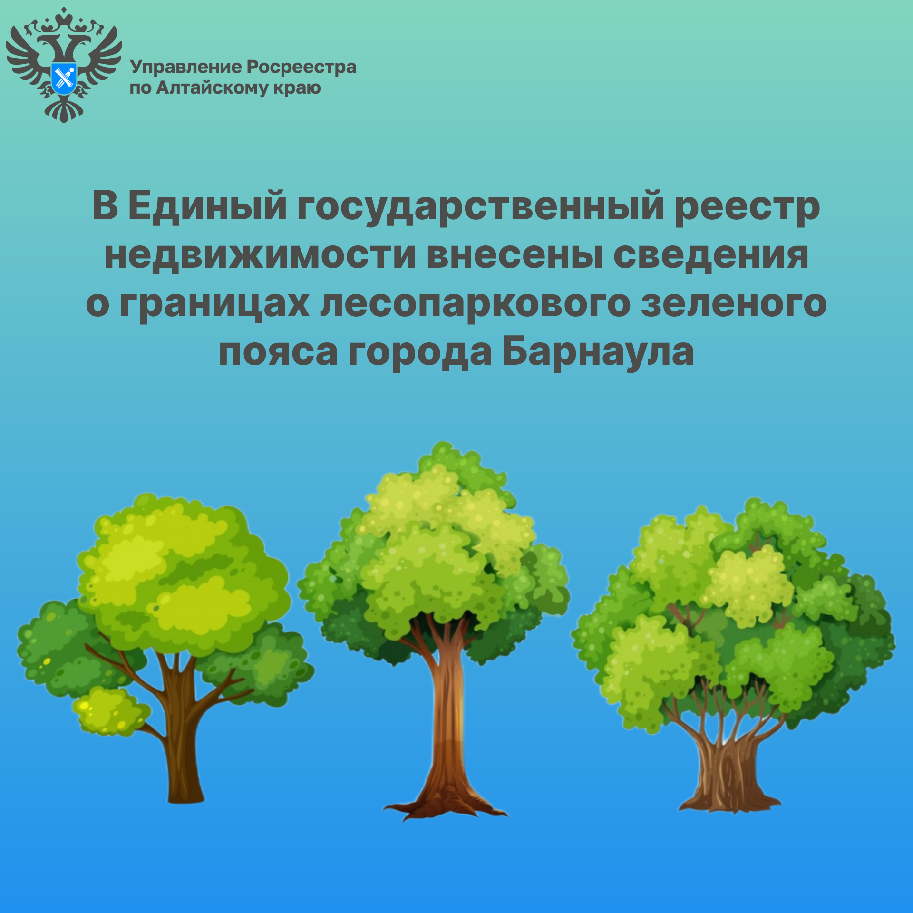

**Об Управлении Росреестра по Алтайскому краю**

Управление Федеральной службы государственной регистрации, кадастра и картографии по Алтайскому краю (Управление Росреестра по Алтайскому краю) является территориальным органом Федеральной службы государственной регистрации, кадастра и картографии (Росреестр), осуществляющим функции по государственной регистрации прав на недвижимое имущество и сделок с ним, по оказанию государственных услуг в сфере осуществления государственного кадастрового учета недвижимого имущества, землеустройства, государственного мониторинга земель, государственной кадастровой оценке, геодезии и картографии. Выполняет функции по организации единой системы государственного кадастрового учета и государственной регистрации прав на недвижимое имущество, инфраструктуры пространственных данных РФ. Ведомство осуществляет федеральный государственный надзор в области геодезии и картографии, государственный земельный надзор, государственный надзор за деятельностью саморегулируемых организаций кадастровых инженеров, оценщиков и арбитражных управляющих. Подведомственное учреждение Управления - филиал ППК «Роскадастра» по Алтайскому краю. Руководитель Управления, главный регистратор Алтайского края – Юрий Викторович Калашников.

**Контакты для СМИ**

Пресс-секретарь Управления Росреестра по Алтайскому краю  
Бучнева Анжелика Анатольевна 8 (3852) 29 17 44, 5097

[22press_rosreestr@mail.ru](mailto:22press_rosreestr@mail.ru) 656002, Барнаул, ул. Советская, д. 16

Сайт Росреестра: [www.rosreestr.gov.ru](http://www.rosreestr.gov.ru/)  
Яндекс-Дзен: <https://dzen.ru/id/6392ad9bbc8b8d2fd42961a7>

ВКонтакте: <https://vk.com/rosreestr_altaiskii_krai>   
Телеграм-канал: https://web.telegram.org/k/#@rosreestr_altaiskii_krai

Одноклассники: <https://ok.ru/rosreestr22alt.krai>

https://vk.com/video-46688657_456239105